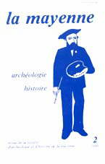 | 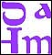  Tome n° 2  (année 1980)
BOISSEL R., NAVEAU J, Les fouilles du terrain de sport de Jublains (1972-1979)
GUEGUEN A. et M, Evolution d'un site médiéval: le Serais, en Javron
BOUFLET J-H, Restauration d'une partie de l'église St-Martin de Mayenne
MAILLARD J, Un négociant lavallois sous l'Ancien Régime: Pierre Le Nicolais (1755-1771) (suite et fin)
GUIHAUME A., Le Douanier Rousseau et le mythe de la peinture naïve
BIGNON R., CHANTEUX H, Félix Grat. Le savant

